**10.21更版功能说明书**

10.21主要更版内容：（一）、直播间发公告和展示课件；

（二）、分享直接查看公开课的链接；

（二）、给会员发通知。

一、直播间展示课件

1、在创建直播课时上传课件

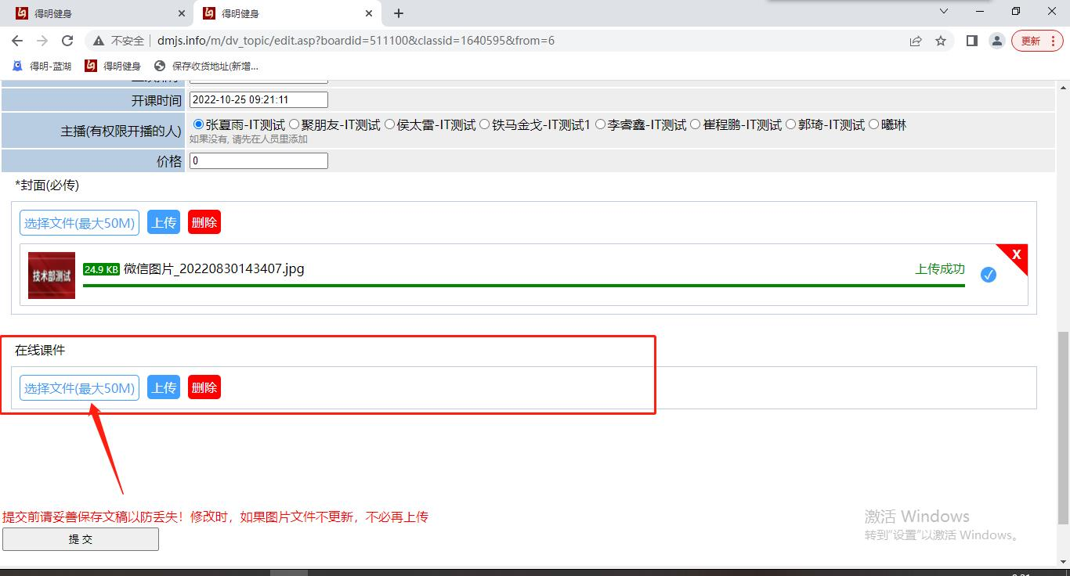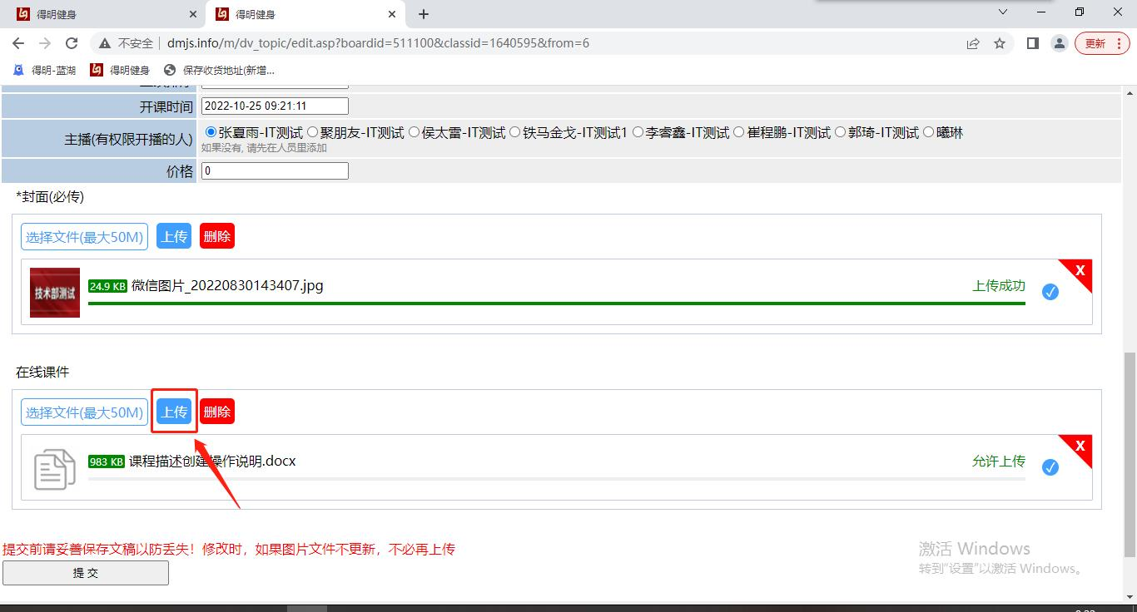

2、在APP的显示如下：点击右侧的在线文档，就可以查看上传的课件。

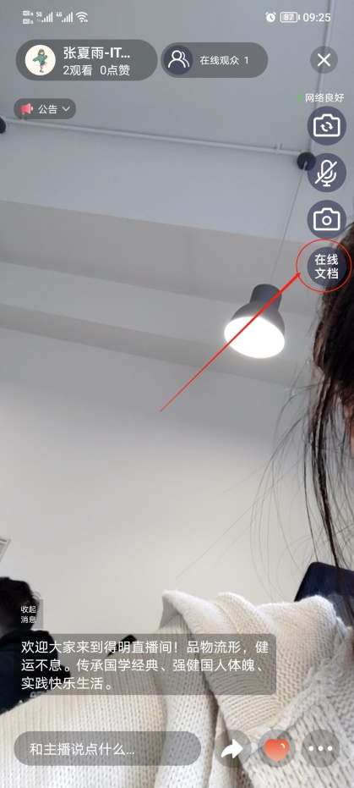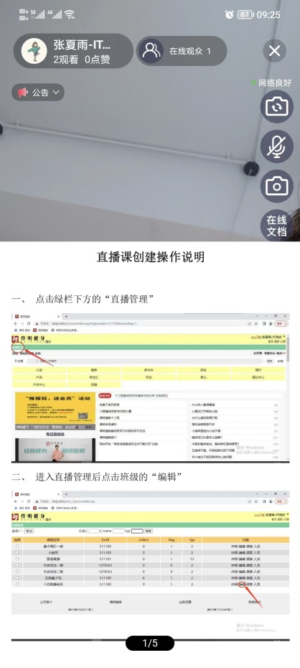

二、直播间发公告，主播和各组长都可以发布公告，发布流程如下：点击左上角的公告进行编辑即可。

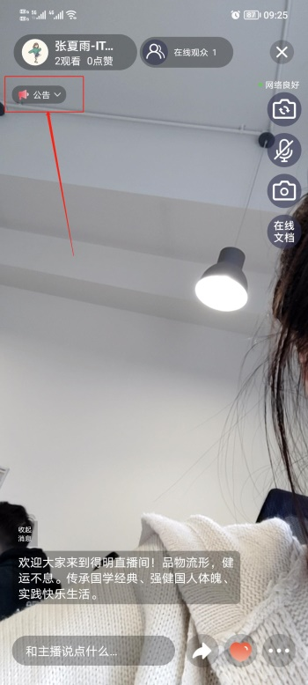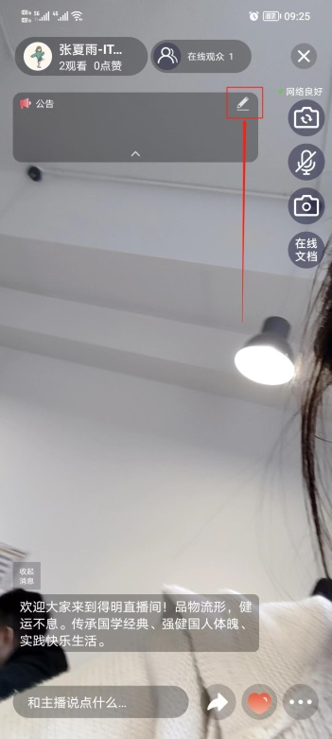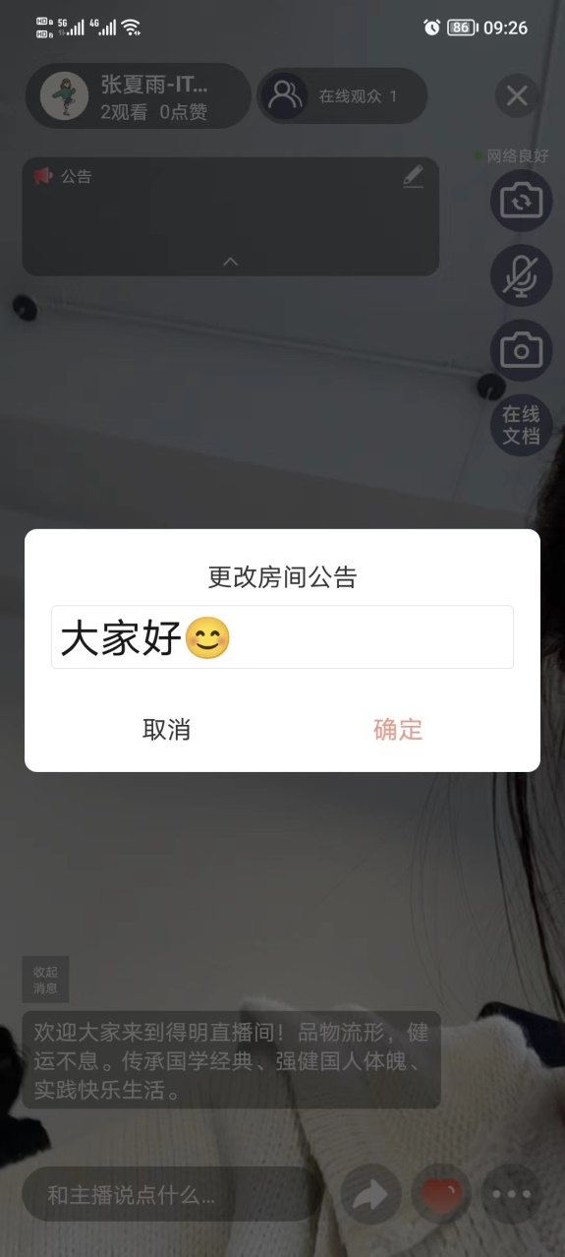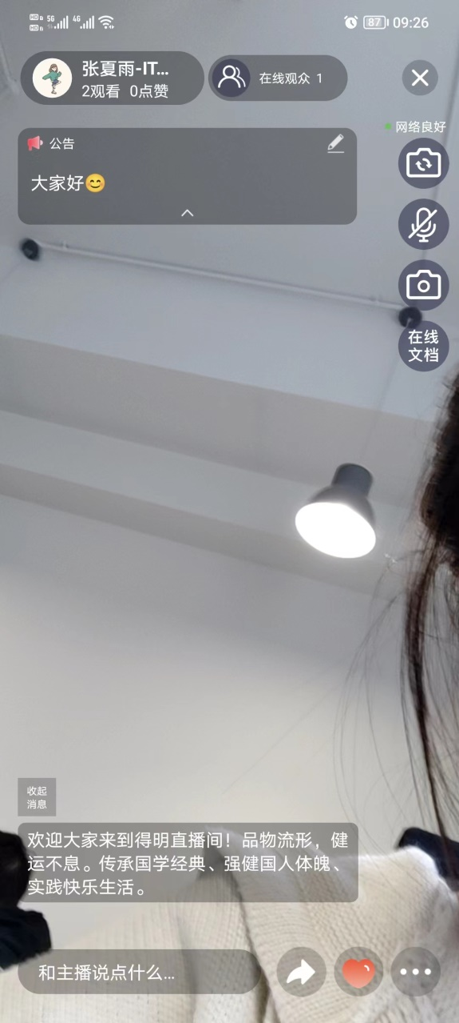

三、分享直接查看公开课的链接

公开课创建好，可以分享链接，点击分享出来的链接就可以进行试看。

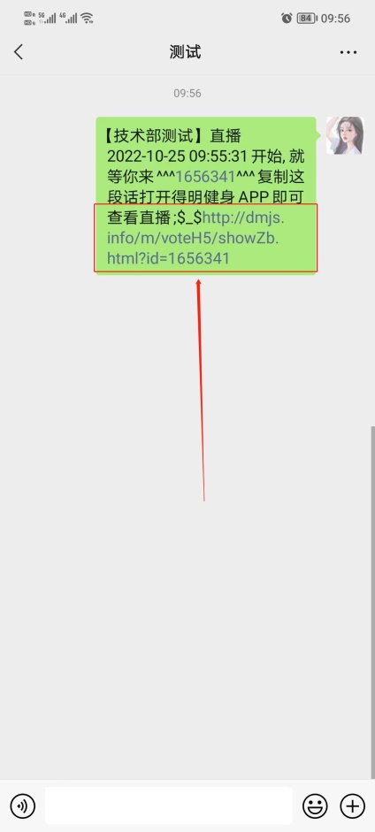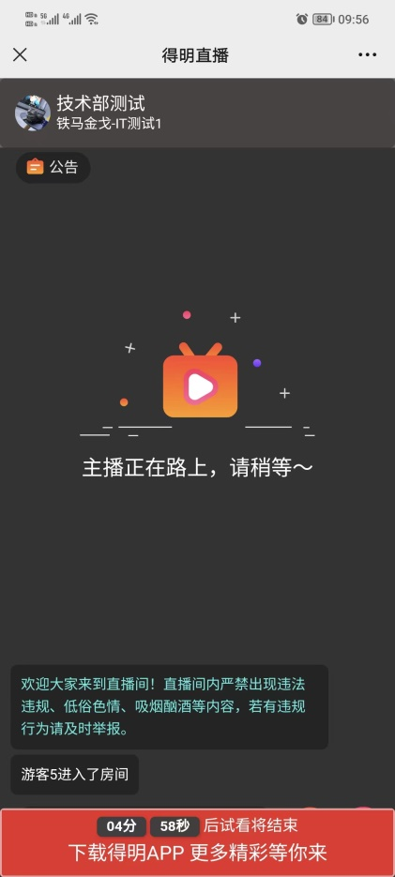

四、给会员发通知

1、点击会员-搜索用户-点击“发APP通知”-在下方框框填入通知内容（也可以点击快捷语）-提交即可

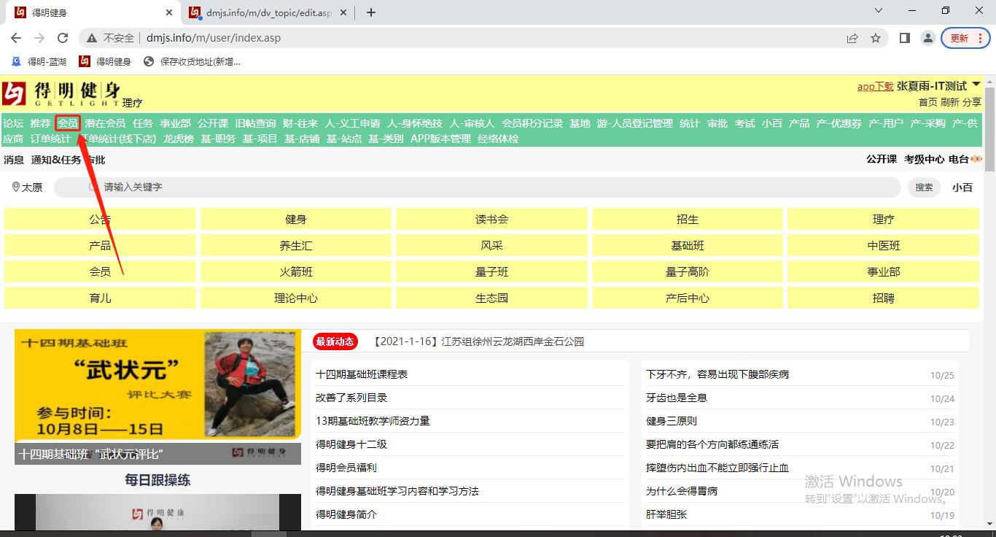 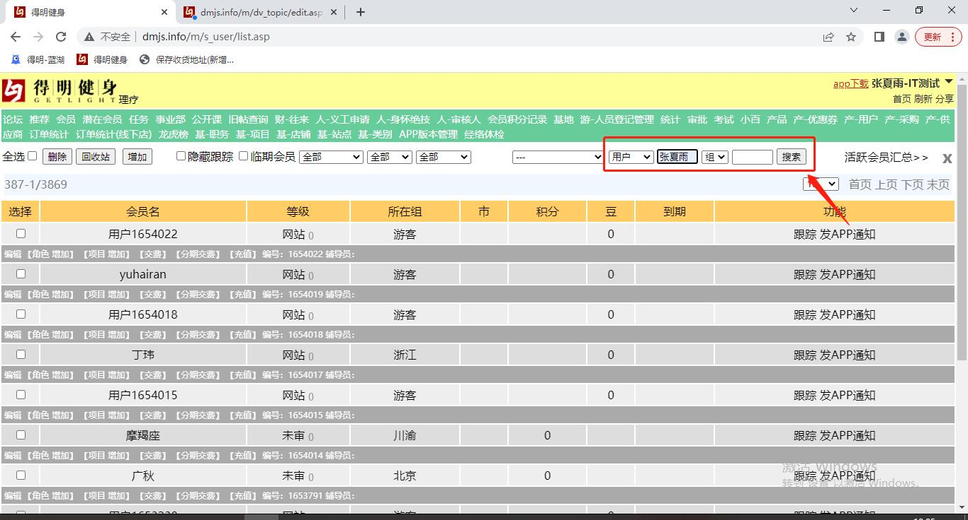 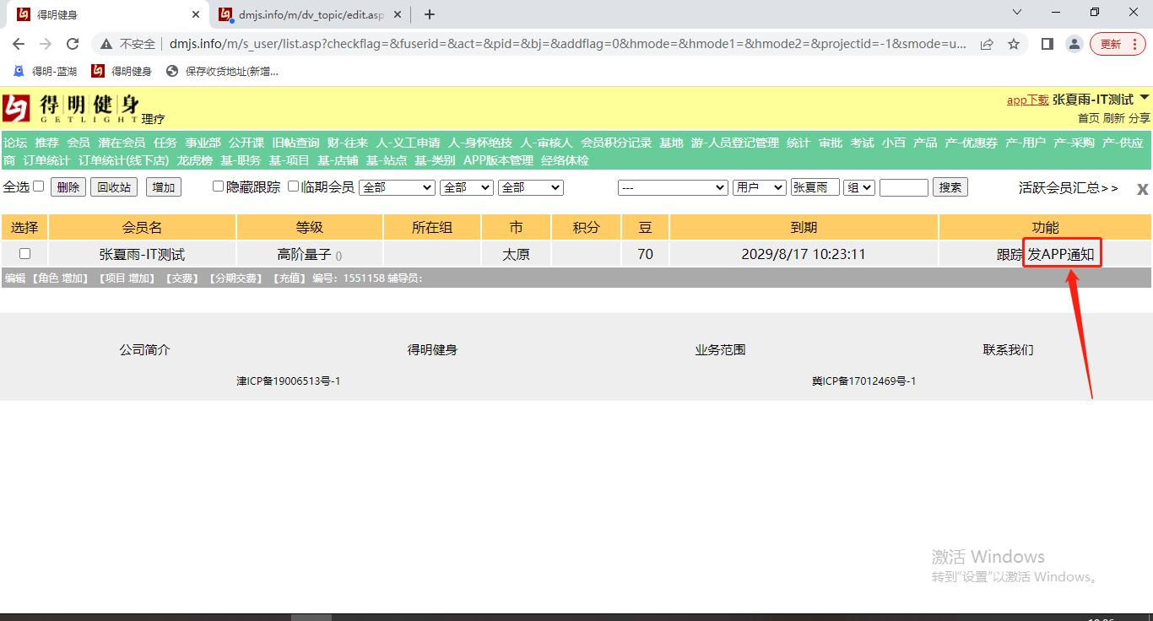 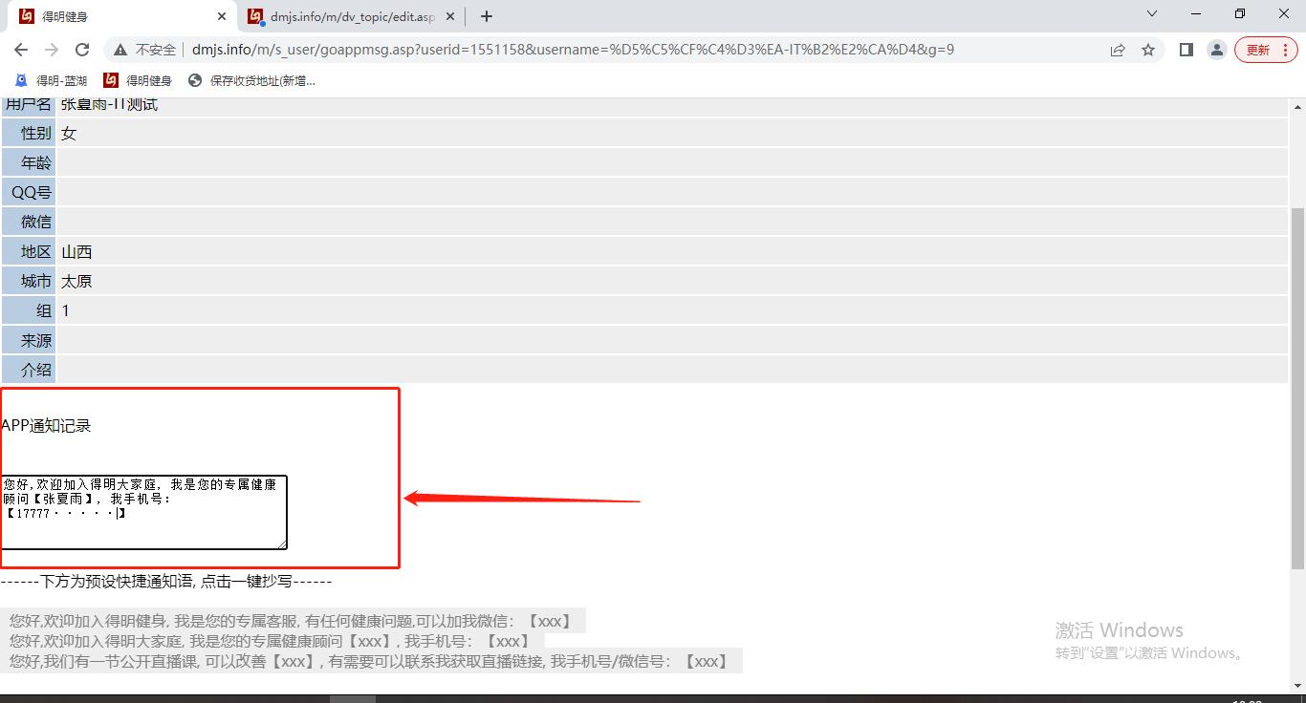 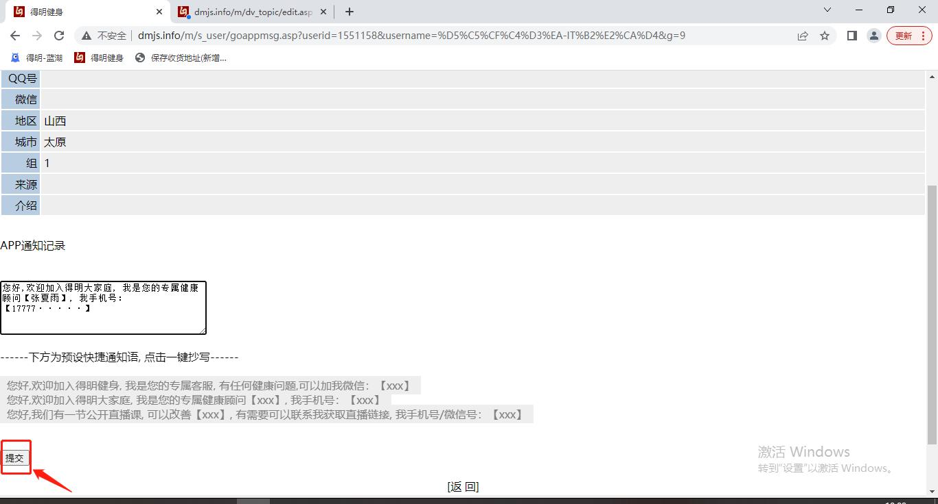

2、提交成功后会员就可以收到消息如图所示：

